Le mardi 18 mai
Nous avons commencé la journée en travaillant sur le plan de Bazoches pour localiser le « Jardin des 4 saisons ». C’est à partir de photos satellite que nous avons tracé le parcours à emprunter : nous avons relevé le nom des rues, des éléments de repérage comme la salle des fêtes, la cour d’une ferme, la mare …
Nous en avons profité pour situer sur le plan les maisons des élèves de Bazoches. La maîtresse a ensuite distribué un autre plan avec cette fois-ci toutes celles des autres élèves, habitant autour de Bazoches.
Dans le hameau de DONVILLE : nous avons pu observer une zone piétonne. Quand le trottoir n’est pas assez large, une partie de la chaussée est destinée aux piétons afin d’assurer leur sécurité.

Monsieur Aubin, nous attendait et guettait notre arrivée.
Mr Aubin s’est présenté à toute la classe et il a expliqué en quoi consistait son métier : il faut un terrain, désherber, semer, nourrir, arroser, et tailler…
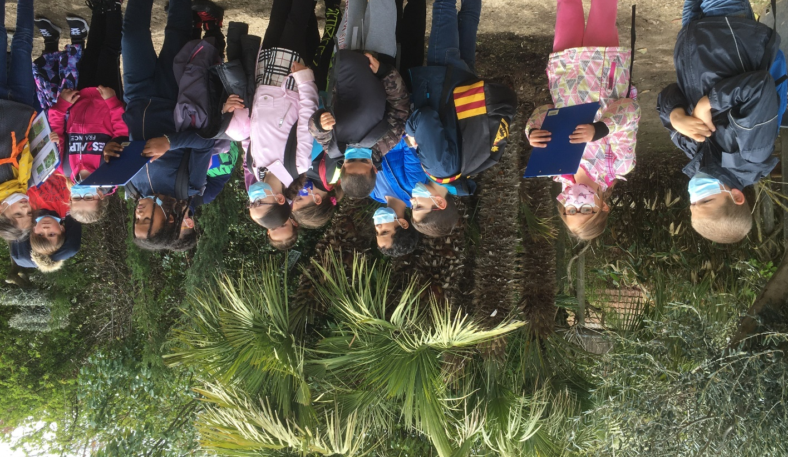

C’est un palmier en fleur (fleurs jaunes) et ses graines (noires)
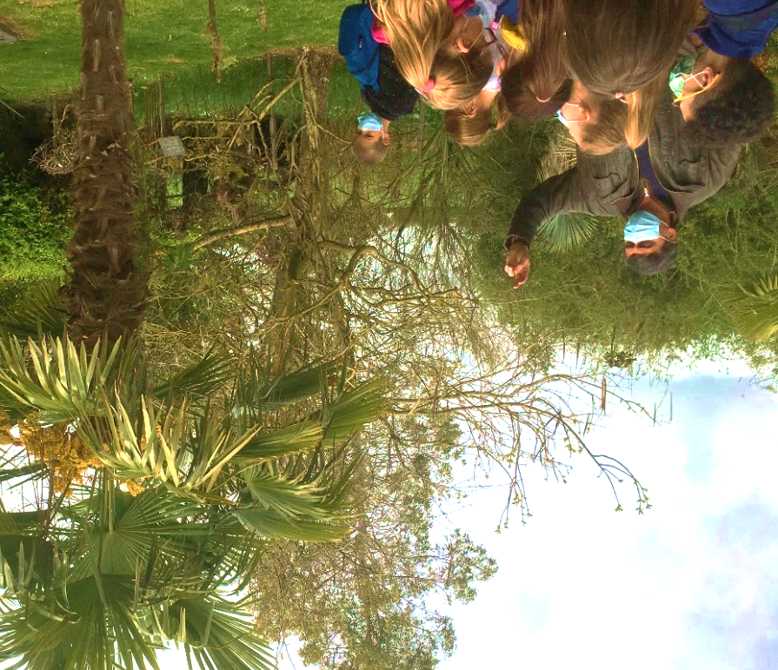

Il y a des sculptures en métal. Elles proviennent d’une association qui vend des œuvres réalisées par des enfants africains. Ils réutilisent certains déchets comme la canette …

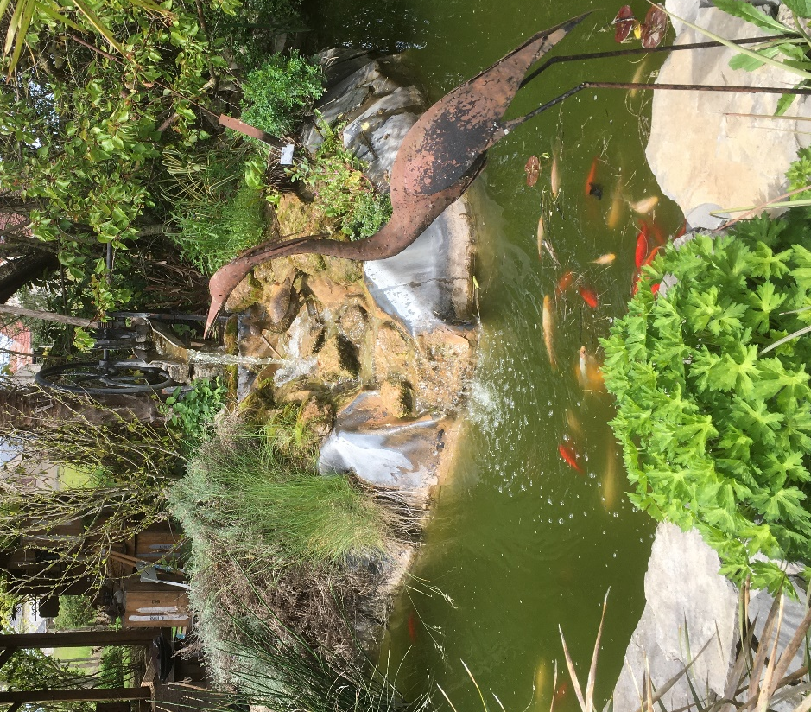

Nous avons vu une fontaine avec des poissons chats.
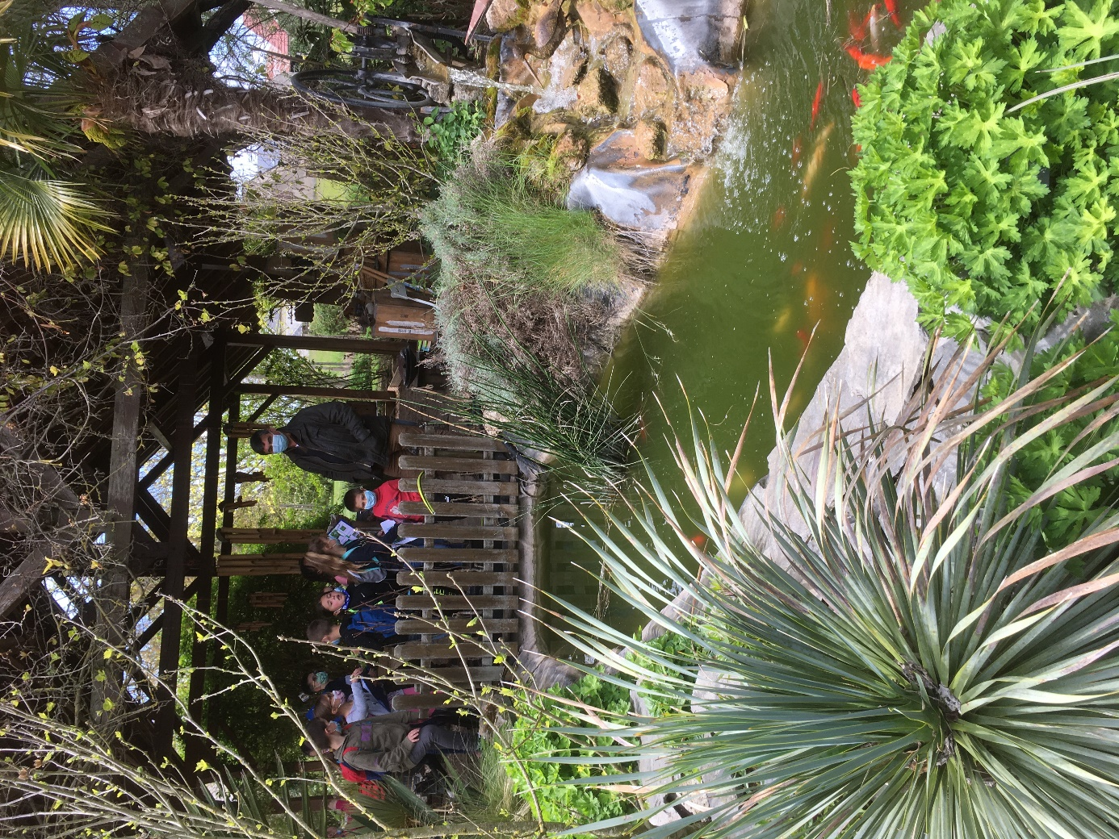

Puis, par petit groupe de deux ou trois élèves, nous avons répondu au questionnaire de la maîtresse.
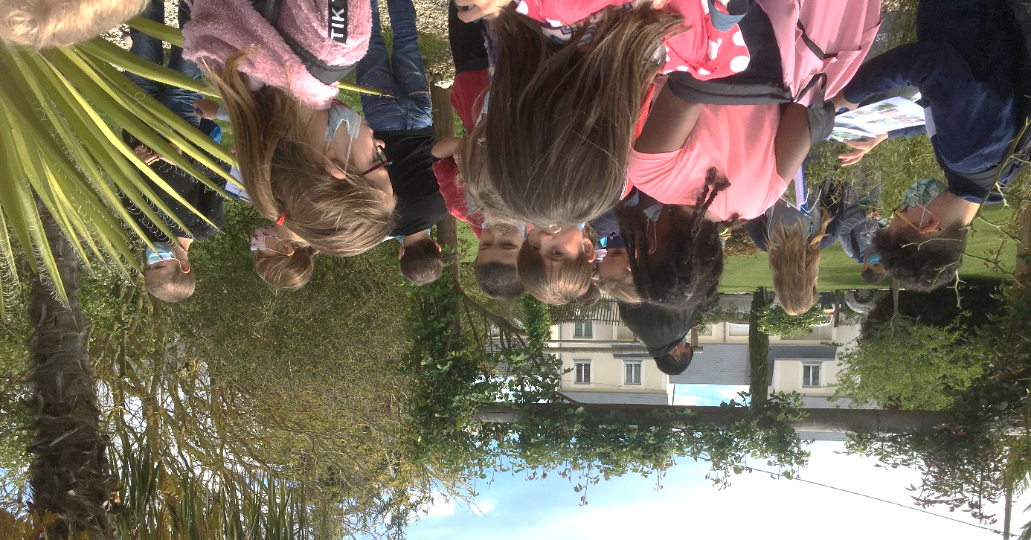
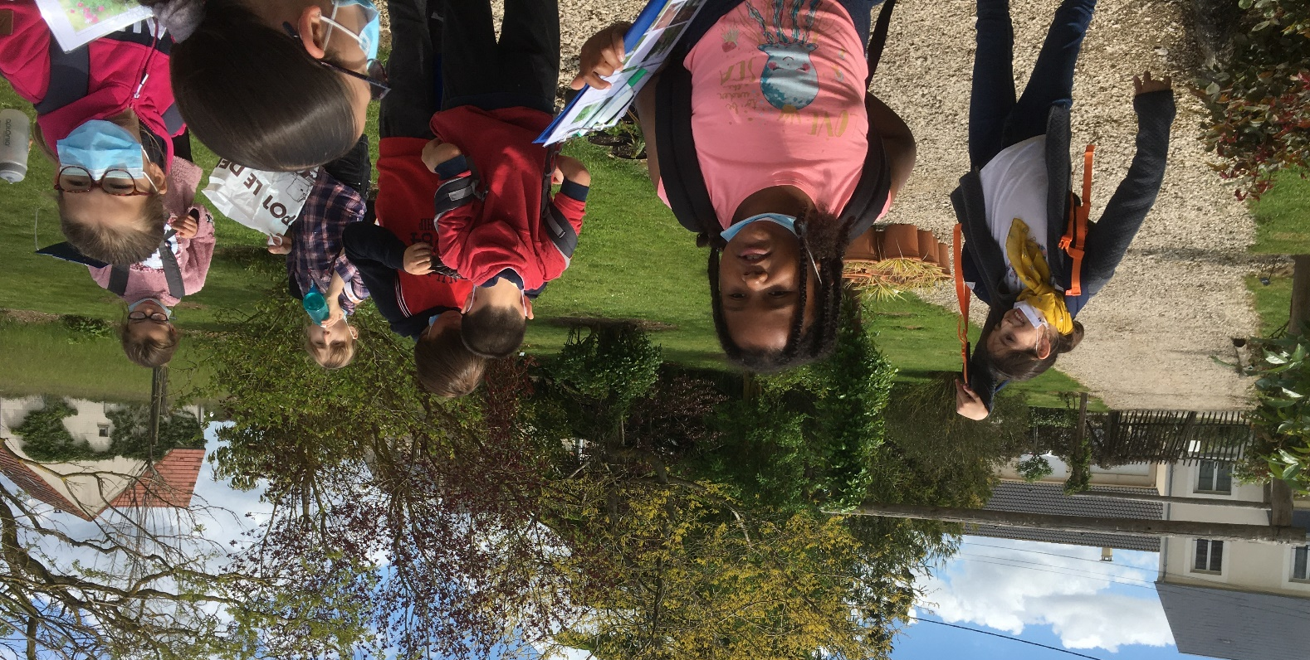
Voici de belles iris, bien bleues ! Présentées par Gatien et Adil.
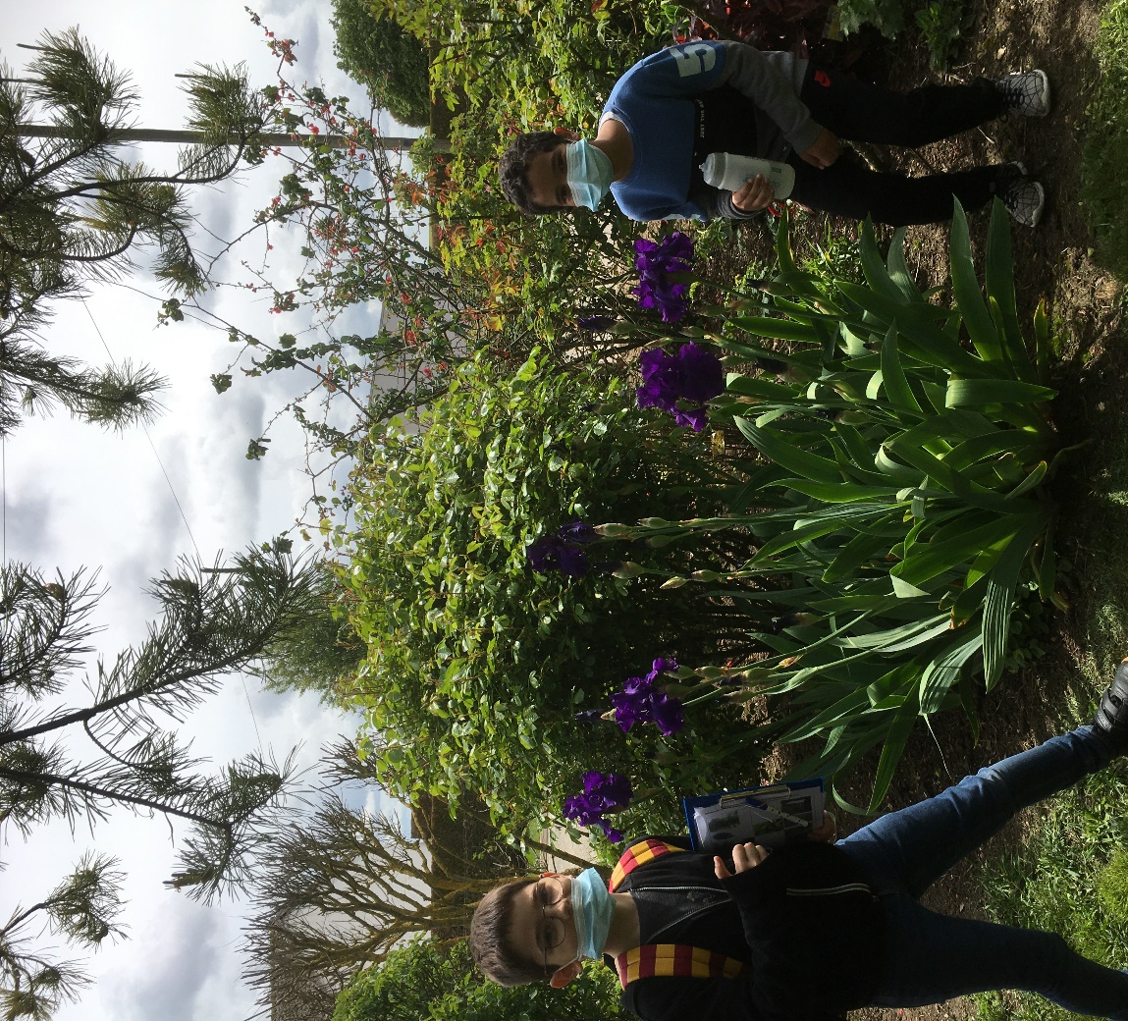
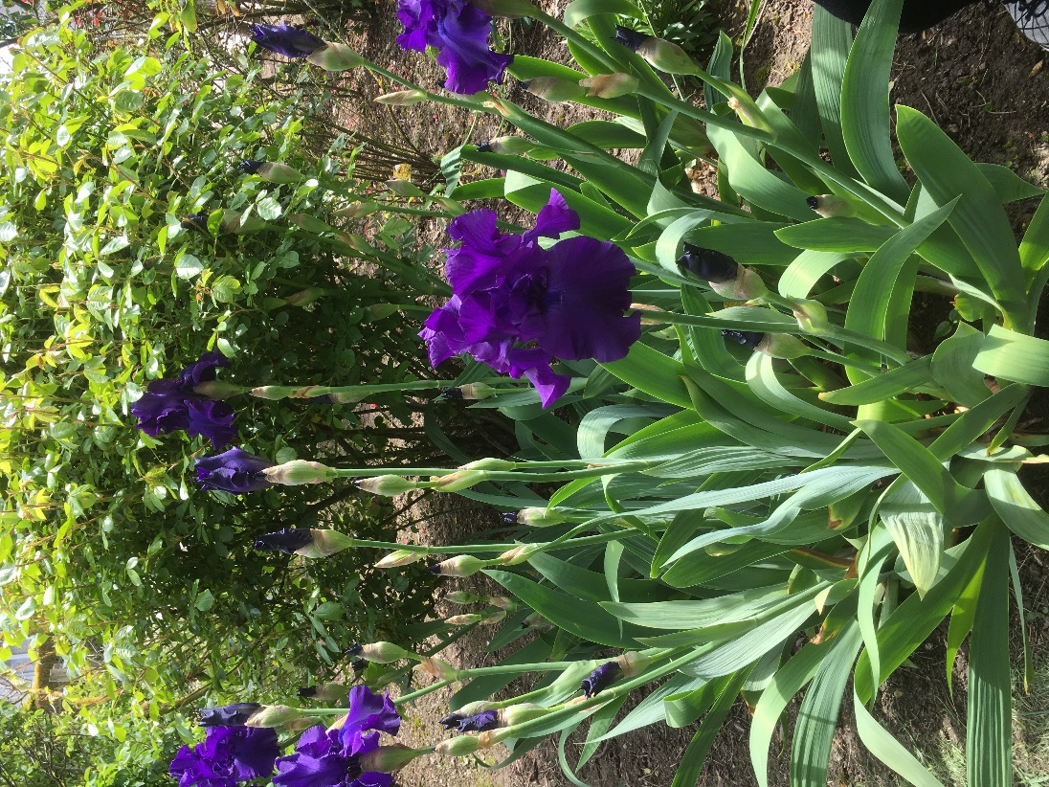 | 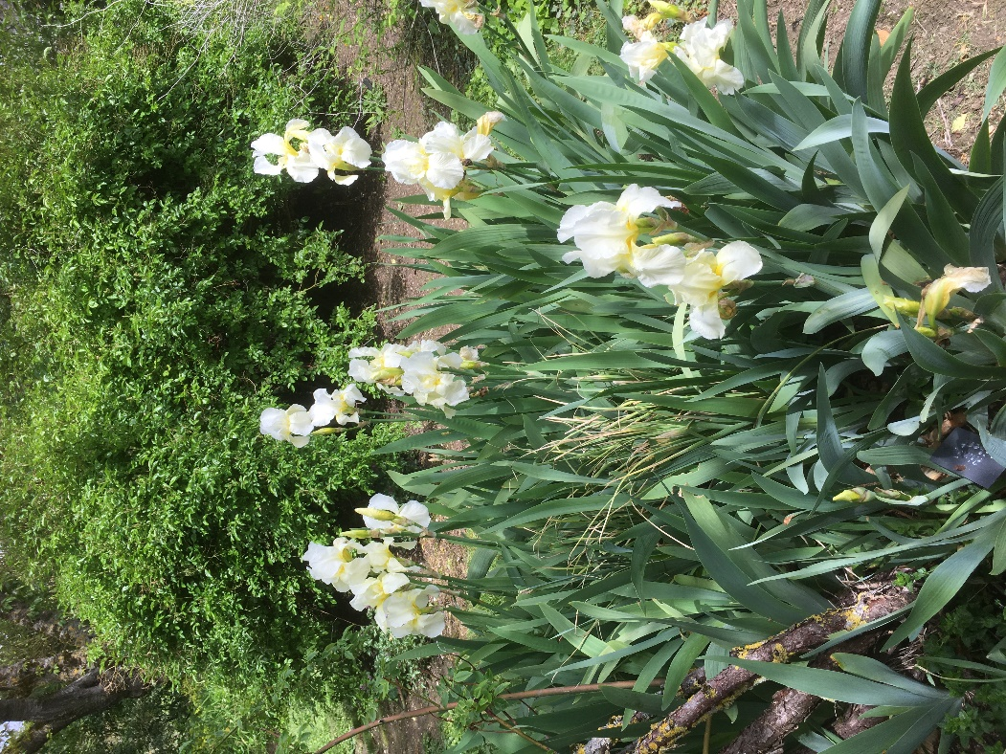

Nous avons été sages, alors M. Aubin nous a emmené dans sa véranda pour nous faire une SURPRISE !
 | 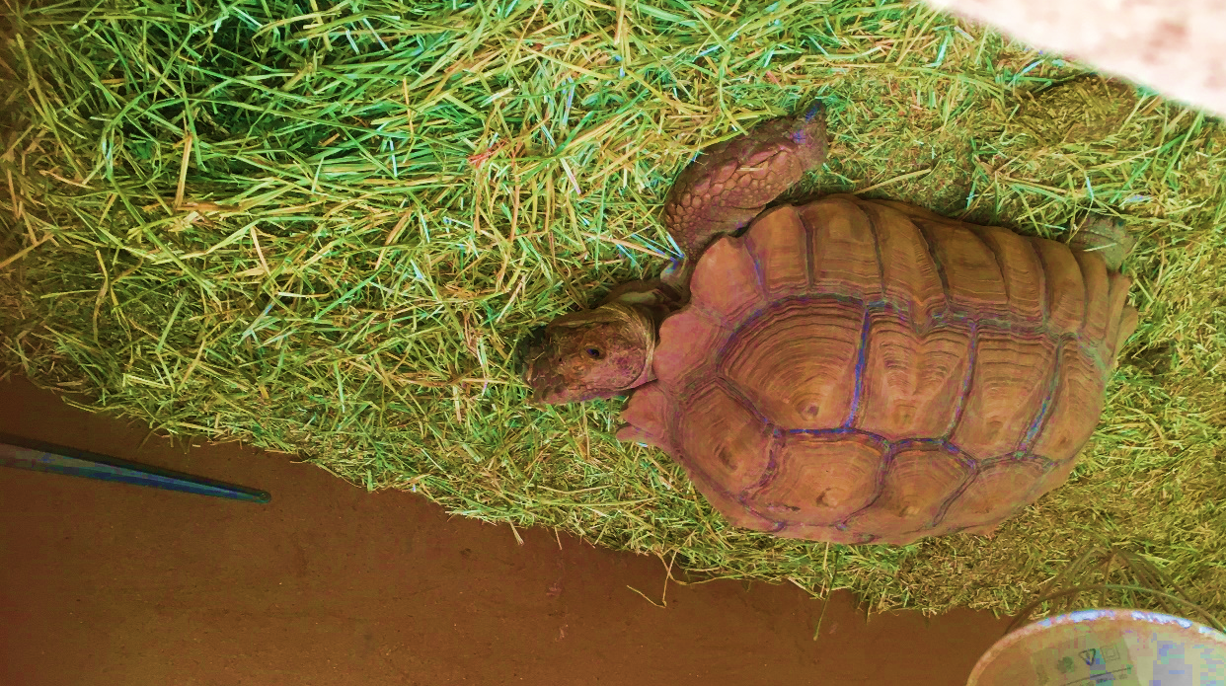
Voici son ARAS (c’est une espèce de perroquet) | Voici ARTHUR, sa grosse tortue

Prêts pour le retour, sous le soleil !
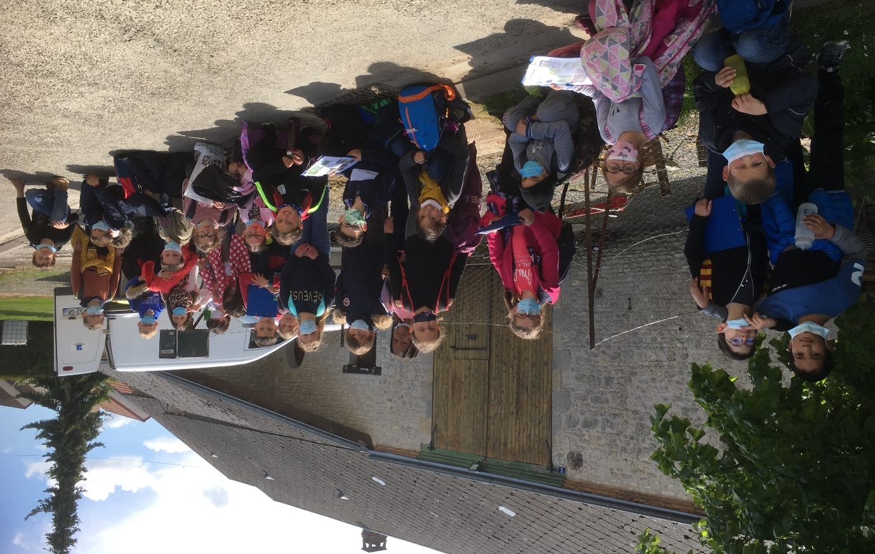
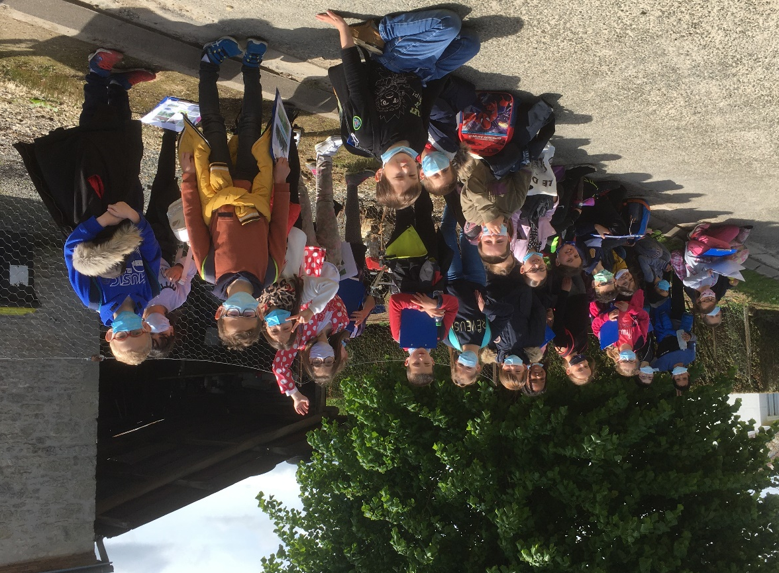

En chemin, nous avons trouvé un galet !
Certaines élèves motivées et équipées, ont insisté pour nettoyer la ville de Bazoches : BRAVO !
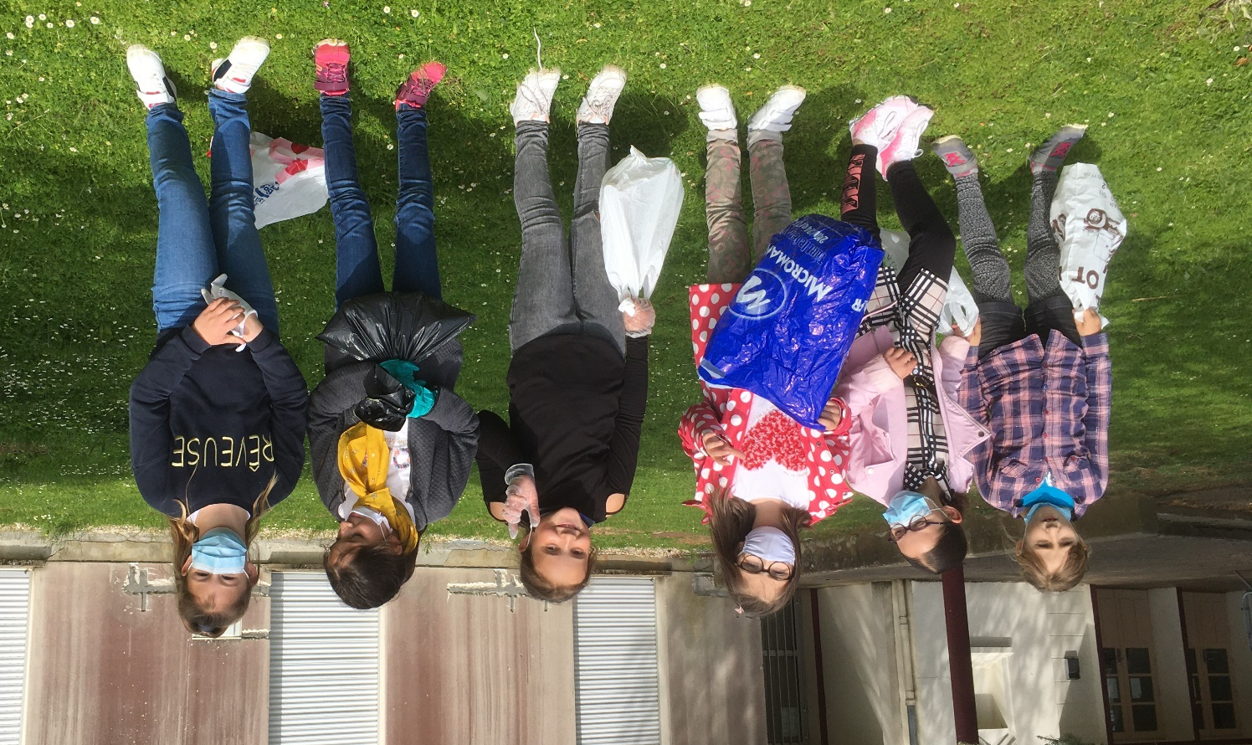
De retour en classe, nous avons commencé à travailler le « Permis Piéton »
